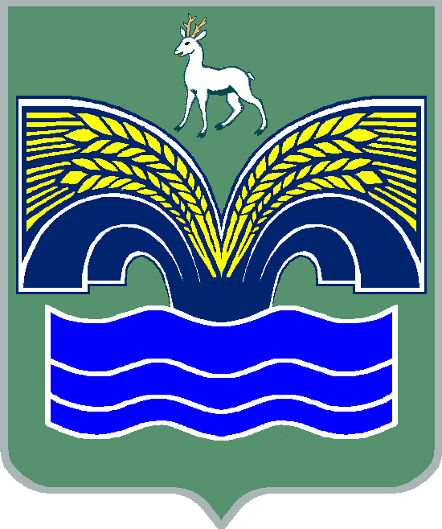
АДМИНИСТРАЦИЯ
СЕЛЬСКОГО ПОСЕЛЕНИЯ СВЕТЛОЕ ПОЛЕ
МУНИЦИПАЛЬНОГО РАЙОНА КРАСНОЯРСКИЙ
САМАРСКОЙ ОБЛАСТИ

ПОСТАНОВЛЕНИЕ

от 12 января 2022 года № 4

Об установлении отдельного расходного обязательства
сельского поселения Светлое Поле муниципального района
Красноярский Самарской области, связанного с организацией и осуществлением мероприятий по работе с детьми и молодежью в поселении

В соответствии со статьей 86 Бюджетного кодекса РФ, в целях обеспечения выполнений полномочий сельского поселения Светлое Поле предусмотренных Федеральным законом от 06.10.2003 № 131-ФЗ «Об общих принципах организации местного самоуправления в Российской Федерации», руководствуясь п.30 ч.1 ст. 14 № 131-ФЗ, Администрация сельского поселения Светлое Поле муниципального района Красноярский Самарской области ПОСТАНОВЛЯЕТ:
- Установить, что к расходному обязательству сельского поселения Светлое Поле муниципального района Красноярский Самарской области на 2022 годи на плановый период 2023 и 2024 годов относится организация и осуществление мероприятий по работе с детьми и молодежью в поселении.
- Расходы производить в размере, утвержденном решением Собрания представителей сельского поселения Светлое Поле муниципального района Красноярский Самарской области № 55 от 23.12.2021 года «О бюджете сельского поселения Светлое Поле муниципального района Красноярский Самарской области на 2022 год и на плановый период 2023 и 2024 годов» с последующими изменениями и дополнениями.
- Установить, что расходное обязательство, возникающее в результате принятия настоящего постановления, осуществляется за счет местного бюджета.
- Опубликовать настоящее постановление в районной газете «Красноярский вестник» и разместить на сайте администрации муниципального района Красноярский Самарской области в разделе поселения Светлое Поле.
- Настоящее постановление вступает в силу со дня его официального опубликования и распространяет свое действие на правоотношения возникшие с 01.01.2022 года.

Глава сельского поселения Светлое Поле
муниципального района Красноярский
Самарской области И.А. Старков

